Inspirace z Nového Zélandu našla naplnění ve Středočeském kraji: stylový rodinný dům využívá černé trapézové plechy na střeše i fasádě
Praha, 17. června 2019

Poté, co manželský pár vychoval dvě děti, byl pro něj dosavadní dvoupodlažní rodinný dům příliš velký. Proto se manželé rozhodli pro stavbu nového domu, který by byl šitý na míru současné fázi jejich života: funkční, komfortní a vzdušný, s moderním interiérem a dost velkou zahradou, bezúdržbový a přizpůsobený potřebám dvou obyvatel s možností pohodlně v něm ubytovat občasné návštěvy. Zároveň měl splňovat jejich požadavky na estetičnost a eleganci. Jejich představy našly naplnění ve stylové černé přízemní stavbě, u níž jsou jedním z hlavních prvků celkového řešení trapézové plechy Lindab. Ty jsou použity jak na střeše, tak i na fasádě.

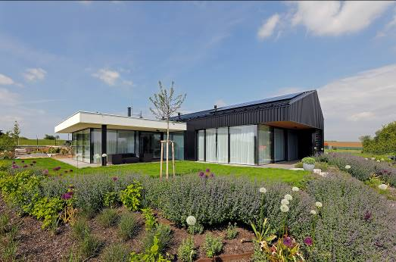
Novostavba moderního zděného domu s dřevěnými příhradovými vazníky o celkové obytné ploše zhruba 180 m² stojí v obci Radimovice v okresu Praha-východ. Vzhledem k tomu, že zahrada se svažuje jižním směrem, zásadní pro úspěch projektu bylo výškové usazení stavby. Díky tomu, že majitelé zvolili jednopodlažní řešení, dům přirozeně zapadá do okolí a charakteru krajiny na okraji vesnice. Jednoduchý tvar obdélníkové budovy se sedlovou střechou je doplněn bohatě prosklenou hmotou velkého obývajícího pokoje s plochou střechou vystupující ze základního tvaru a uskočenými obvodovými zdmi ložnic, krytými posuvnými okenicemi. Obývací pokoj je propojen s kuchyní a jídelnou. Dále jsou v domě dvě ložnice se šatnami (jedna z nich pro hosty), pracovna, dvě koupelny a prádelna. Součástí domu je i prostorná garáž s technickým zázemím.

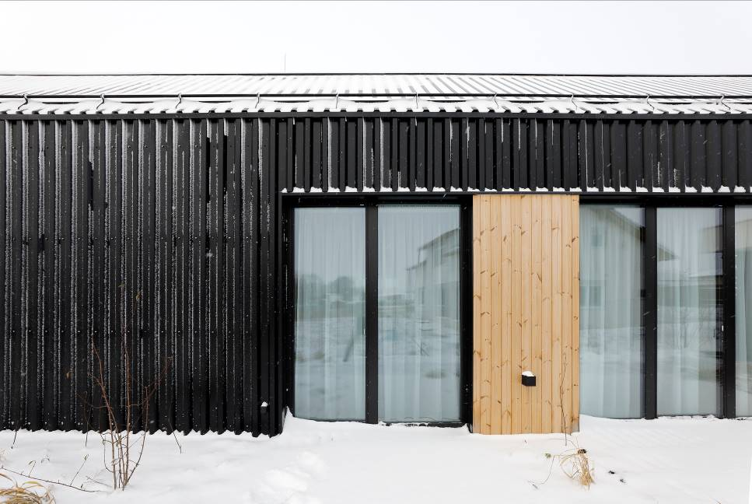
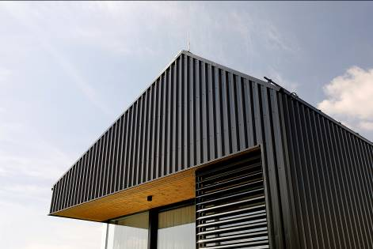
Myšlenka na opláštění domu trapézovým plechem vznikala postupně během přípravy projektu ve spolupráci s architekty z Ateliéru Kunc Architects a ze studia DMAE Architects. „Na počátku jsme zvažovali několik variant materiálů – například velkoplošné cementové desky. Ukázalo se však, že většinu z nich nelze použít ve stejném provedení na šikmé i na svislé plochy pláště domu. Hledali jsme tedy dál, až jsme při jedné schůzce s architekty viděli zajímavé obrázky domů na Novém Zélandu, které využívají na fasádě trapézový plech. A bylo rozhodnuto! Lindab jsme si vybrali nejen díky jeho renomé na českém trhu, ale především široké nabídce materiálů i profilů. V sortimentu trapézových plechů totiž má profil, který se nejvíce blížil naší představě a architektonickému záměru: s téměř stejnou šíří horní a dolní vlny (45 mm), použitelný jak na šikmé, tak na svislé povrchy opláštění,” vysvětluje majitel domu.
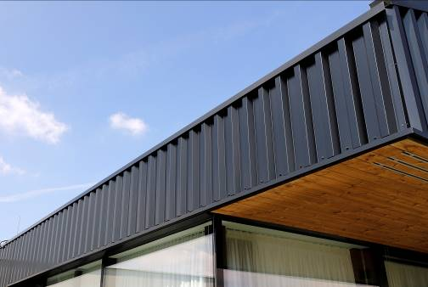
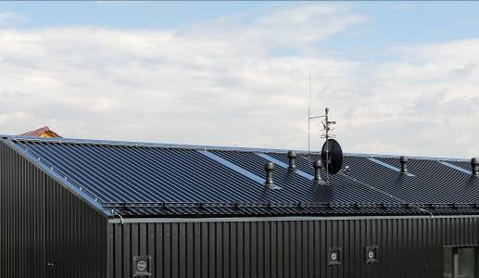
Střešní krytinu o celkové výměře zhruba 270 m² tvoří černý trapézový plech Lindab LTP45 kladený na latě. Ve střeše je řada prostupů vzduchotechniky systémovými komínky Lindab. Požadavkům majitelů na využití inovativních technologií odpovídají mj fotovoltaické panely na jižní straně střechy. Žlab je proveden jako zaatikový, s dřevěným lůžkem vyloženým hydroizolační měkčenou PVC fólií a okapy Lindab Rainline schovanými ve fasádě. Protože majitelé domu chtěli být připraveni na to, že v lokalitě poslední roky poměrně vydatně sněží, nechali na střechu namontovat sněhové zábrany ze systému Lindab Safety taktéž v černé barvě. „Ochranné prvky k zachycování sněhu se nám letos velmi osvědčily, protože zajistily postupné tání na střeše bez toho, aby sníh klouzal po plechové střeše na zem,” komentuje majitel domu. Pokud jde o provětrávanou fasádu domu s celkovou plochou stěnového opláštění 182 m², trapézové plechy jsou položeny svisle, stejně jako základní rošt. Ten je doplněn vodorovnými latěmi pro kotvení plechů. Jako svislé jsou použity latě Lindab RFLEX na konzolách ISOLCO (vyložení je z důvodu tloušťky minerální izolace 160 mm, s roztečí 600 mm). Vodorovně jsou použity latě Lindab S7 45, do nich je již kotven svislý trapézový plech stejného typu jako střešní krytina – Lindab LTP45, opět v černé barvě.

Náročné detaily a „utajená” vrata do garáže
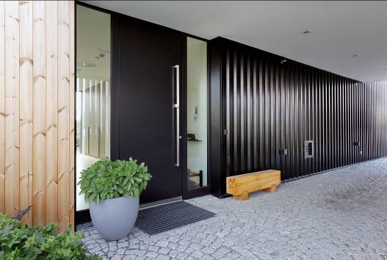
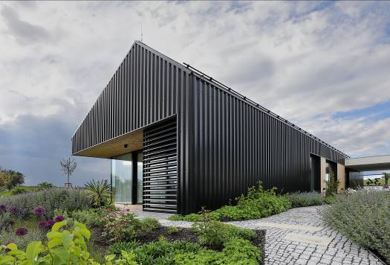
Zatímco pokládka velkých ploch byla velmi snadná a rychlá, skutečnou výzvou pro Lindab i realizační firmu Formic Construction bylo řešení celé řady atypických detailů na nejrůznějších spojích, hranách a přechodech k jiným materiálům; architekti měli v tomto směru přesně definované požadavky na vzhled a preciznost provedení. Jednalo se například o rohy domu, lemy oken a dveří, opláštění skrytých okapů, lemy větracích otvorů, upevnění světel apod. „Výsledné technické a estetické řešení často vzniklo přímo na stavbě jako výsledek diskuse všech stran – nás, architektů, vedoucího projektu z Lindabu a realizační firmy,” dodává majitel domu. Samostatnou kapitolou byla výklopná vrata do garáže, která při pohledu na dům působí velmi nenápadně. Vzhledem k jejich významu z hlediska celkové architektury domu bylo potřeba, aby jejich zakrytí přesně navazovalo na štítovou fasádu. Zároveň ovšem bylo třeba konstrukčně vyřešit jejich spolehlivou funkčnost. To vše se podařilo zejména díky pečlivosti realizační firmy ve spolupráci s Lindabem a s dodavatelem konstrukce vrat. „Za všechno mluví fakt, že na stavbu bylo dodáno více než 800 bm klempířských prvků, z nichž většina byla techniky Lindab doměřována na stavbě a následně operativně dodávána k montáži,“ říká Petr Hynšt, technický manažer stavebních systémů Lindab s. r. o. Celá stavba i s vyřešením všech náročných technických detailů trvala 14 měsíců.

Černá barva fasády a střechy není ani v horkých dnech problémem
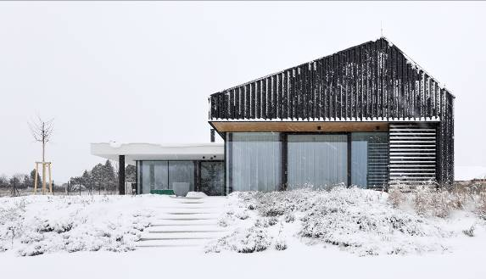
Majitelé se už v domě stačili zabydlet. Přiznávají, že na začátku měli instinktivní obavy z toho, jak bude černá barva fasády a střechy ovlivňovat teplotu uvnitř domu. „Společně s architekty, Lindabem i realizační firmou jsme opakovaně probírali provedení izolací všech konstrukcí domu a fakta jasně svědčila o tom, že ani černá barva nezpůsobí zhoršení jeho tepelných parametrů. Nakonec zvítězilo estetické hledisko – v kombinaci dominantních povrchů a materiálů (sklo, dřevo, plech) byla černá barva nejlepší volbou. V domě jsme již jedno léto, které bylo velmi teplé, prožili. Můžeme říci, že se fakta a výpočty potvrdily a ani v horkých dnech není černá barva plechu problémem,” říká majitel domu. A i po větrné zimě se spoustou sněhu si pochvalují, jak se jim pohodlně bydlí. „S výjimkou běžných úkonů, jako je čištění okapů apod., jsou fasáda i střecha v zásadě bezúdržbové,“ shrnují.
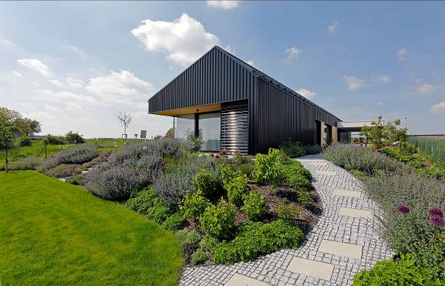
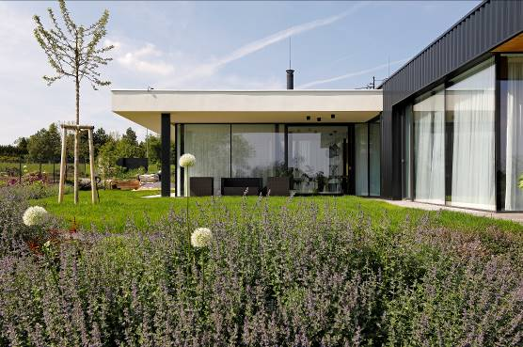

O mezinárodním koncernu Lindab AB:
Lindab AB má své sídlo ve Švédsku ve městě Grevie. Společnost vznikla v roce 1956 ve švédském Linghultu jako malá klempířská firma. V roce 1984 vstoupil Lindab na švédskou burzu, v roce 1992 také na dánskou. V roce 2006 byla mateřská společnost přejmenována na Lindab International AB. Koncern Lindab působí v současné době na trzích 32 zemí a zaměstnává 5100 lidí. Je jedním z největších světových designérů, výrobců a prodejců kovových profilů pro stavební účely – ocelových plechů, lehkých střešních krytin, okapových systémů a dalších montážních prvků z tenkostěnné švédské oceli, jakož i vzduchotechnických potrubních systémů. Tím je schopen poskytovat komplexní systémová řešení pro široké spektrum požadavků. V roce 2018 dosáhl koncern Lindab čistých tržeb ve výši 9,326 miliard švédských korun (tj. zhruba 883,3 mil. EUR).
www.lindabgroup.com

O společnosti Lindab s. r. o.:
V České republice působí Lindab s.r.o. od roku 1993 v oblasti střešních a stěnových systémů. Ta se specializuje na výrobu a prodej tenkostěnných ocelových plechů, lehkých střešních krytin, okapových systémů, v nichž je lídrem na českém trhu, a také na výrobu systémů zastřešení plochých střech. V roce 1996 přibyla oblast vzduchotechnických systémů. V roce 2003 Lindab otevřel nový výrobní, skladový a administrativní areál v Praze – Ruzyni. Základ podnikání společnosti tvoří jak vývoj, výroba a prodej hotových výrobků, tak poskytování komplexních řešení projektů pod názvem Lindab Stavby. Svým partnerům nabízí nejen kvalitní komponenty, ale i stavební systémy, které tyto komponenty využívají. Poskytuje poradenství, navrhuje koncepci a detaily, specifikuje a nacení potřebný materiál. Dále připraví podrobnou montážní dokumentaci, poskytne orientační i autorizované statické posouzení projektu, zaškolí pracovníky pro samotnou montáž, k níž opět poskytne poradenství a odborný dohled. Disponuje také prvotřídním distribučním systémem díky velkým skladovým zásobám a široké síti prodejců a montérů. V roce 2015 otevřel Lindab svou novou pobočku v Brně, která se specializuje na vzduchotechniku a nabízí ve vzorkovně také široký sortiment lehkých střešních krytin a okapů.
www.lindab.cz
www.lindabstrechy.cz
www.lindab-stavby.cz

Architektonické studio DMAE Architects
www.dmaearchitects.com
ing. arch. Alžběta Vrabcová
Kontakt: info@dmaearchitects.com

